※傳真或MAIL訂單後請務撥打電話向工會確認
     |  |  |  |  | 杉林一號團購單【售完為止】
 |  |  |  |  | 訂購專線：04-8382438 汪秘書
 |  |  |  |  | 傳真：04-8382436
 |  |  |  |  | e-mail：cta92199@yahoo.com.tw
訂  購  資  訊 | 會員姓名 |  |  |  | 會員卡號
 | 會員學校
 | 收貨人姓名 |  |  |  | 收貨人電話
 | 收貨人地址
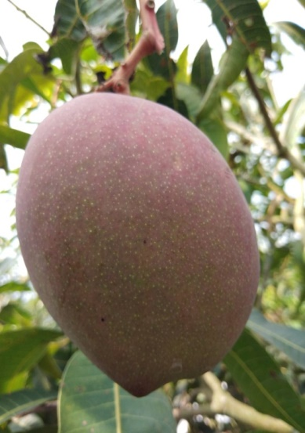 |  |  | 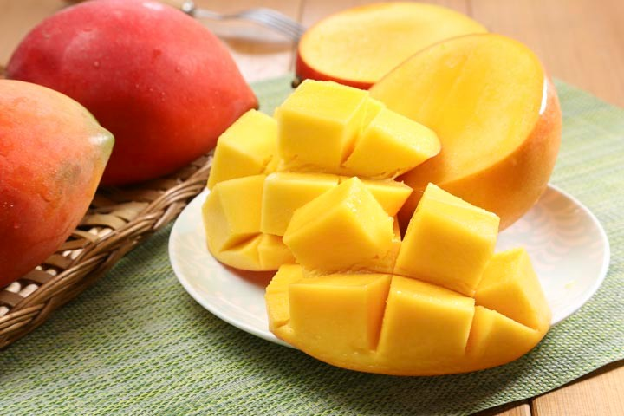
品 名 |  | 團購價 |  | 訂購數量 |  |  | 合計
等級：特級  重量：6台斤  規格：6-8粒  (500g/顆↑) |  | 350元/箱 |  |  |  |  | 元
訂購金額： ；運費： ；本次訂購總金額：

匯款帳號末五碼(務必填寫以利對帳)：
※匯款帳號：
玉山銀行員林分行(銀行代碼：808)
帳號：1104-940-020096
戶名：彰化縣教師職業工會林穎欣
※7/10後，依照訂單順序出貨
※注意事項：收到請開箱，1、2天後果皮上的果粉消失、出油(亮亮的)再放進冰箱。
※運費說明(自付)：
僅限本島： 同一地址4箱免運，未達4的倍數，運費150元/件
※訂購E-Mail：cta92199@yahoo.com.tw

